手动扇形翻板阀
使
用
说
明
书
F43X型F43AX型F43BX型F43CX型

永嘉县吉凯阀门有限公司
产品概述及应用范围
本系列翻板阀系GB6222－86 《工业企业煤气安全规程》指定的可靠切断气体介质的阀门设备，应用于工矿企业、环境保护等行业的气体介质管路系统中，尤其适用于有害、有毒、易燃气体的绝对切断。
该系列翻板阀门设备比较、具有结构新颖、重量轻、体积小、耐压高、操作方便、动作迅速、切断气体性能绝对可靠的特点。
根据该系列翻板阀的结构特点和工作特性，亦适宜做管道终端的盲板，以减短检修时间或方便连接新的管路系统。

翻板阀型号及规格
F43X－1、F43AX－1型 口径DN 150－800毫米
F43CX－l.5、F43BX－l.5型 口径DN300－1400毫米
技术规范
公称压力： 0.05，0.10，0.15，0.25，0.60Mpa
密封试验压力： 0.055，0.11，0.165，0.275，0.66Mpa
强度试验压力： 0.075，0.15，0.225，0.375，0.90Mpa
适用温度： 丁烯橡胶：<120℃；硅橡胶：<250℃
适用介质： 煤气、烟气、尘气、空气等气体介质。
F43X、F43AX型翻板阀
产品特点及使用注意事项
F43X、F43AX型翻板阀为短结构系列。F43AX型翻板阀橡胶密封圈安装在阀板上，可以方便地更换橡胶密封圈。F43X型翻板阀橡胶密封圈安装在左右阀体上，结构轻便。
操作时依次旋动三个推母和备母，使阀体与阀板分离有均衡、适量的间隙，确认后转动阀板扳到工作位置。反向旋动推母和备母，使阀板与阀体紧密接触，气体介质不外泄漏。
操作时务必注意：密封橡胶圈不得与阀体或阀板粘连或发生硬磨擦，以防止损坏橡胶密封圈，破坏阀门的工作性能。

F43BX、F43CX型翻板阀
产品特点及使用注意事项
F43BX型、F43CX型翻扳阀，长结构系列。本系列翻扳阀设有伸缩器、一般使用于较长管路中。其伸缩器不能替代管网中应有的膨胀器，由于管道热胀冷缩等因素产生的外力，不得传递、施加于该伸缩器上，以防止对翻板阀产生不利影响。
F43BX型的橡胶圈安装在左右阀体的密封面上，F43CX型的橡胶圈安装在阀板上，可以方便的更换密封圈
其它事项同短系列翻扳阀。

F43X、 F43AX型主要结构尺寸
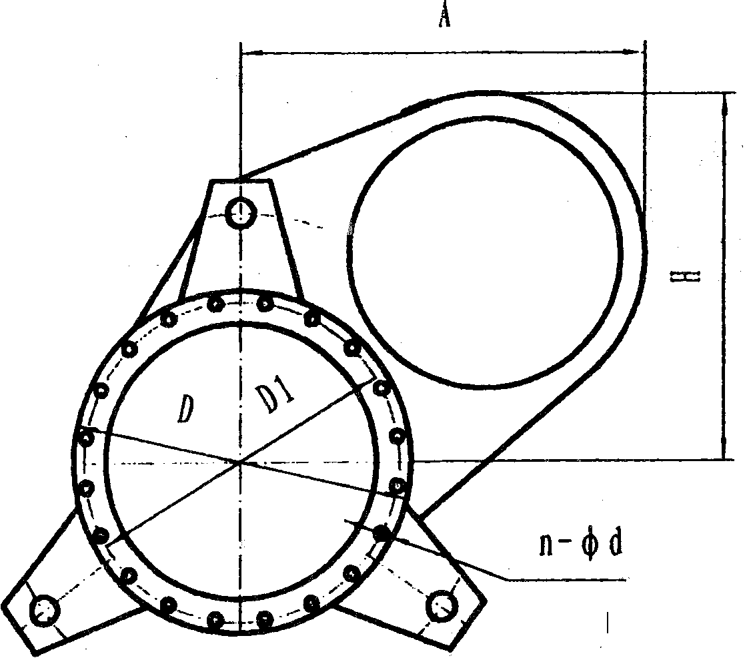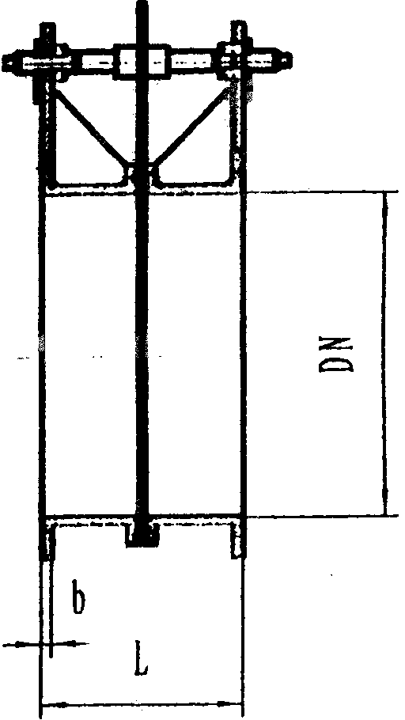

主要结构尺寸 单位：mm
DN | L | D | D1 | H | A | b | N－Фd | 质量（kg）
80 | I80 | 190 | 150 | 165 | 183 | 14 | 4－18 | 28
100 | 190 | 210 | 170 | 175 | 200 | 14 | 4—l8 | 30
150 | 210 | 265 | 225 | 235 | 273 | 16 | 8－18 | 35
200 | 230 | 320 | 280 | 310 | 350 | 18 | 8－18 | 45
250 | 250 | 375 | 335 | 330 | 400 | 22 | 12－18 | 55
300 | 270 | 440 | 395 | 350 | 450 | 22 | 12－22 | 65
350 | 290 | 490 | t45 | 380 | 500 | 22 | 12－22 | 75
400 | 310 | 540 | 495 | 405 | 550 | 22 | 16－22 | 115
450 | 330 | 595 | 550 | 430 | 600 | 24 | 16－22 | 145
500 | 350 | 645 | 600 | 750 | 680 | 24 | 20－22 | 280
550 | 350 | 700 | 650 | 790 | 710 | 24 | 20－22 | 300
600 | 390 | 755 | 705 | 830 | 840 | 24 | 20－26 | 320
700 | 430 | 860 | 810 | 880 | 1050 | 26 | 24－26 | 385
800 | 470 | 975 | 920 | 900 | 1150 | 26 | 24－30 | 590

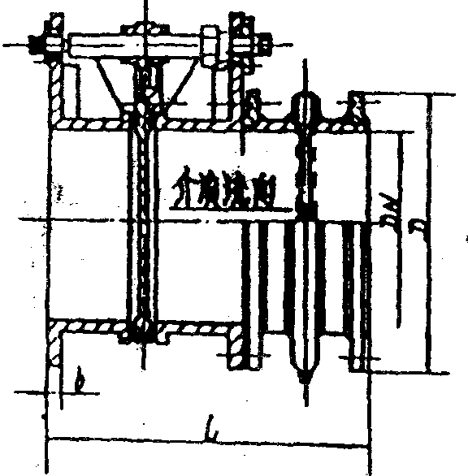
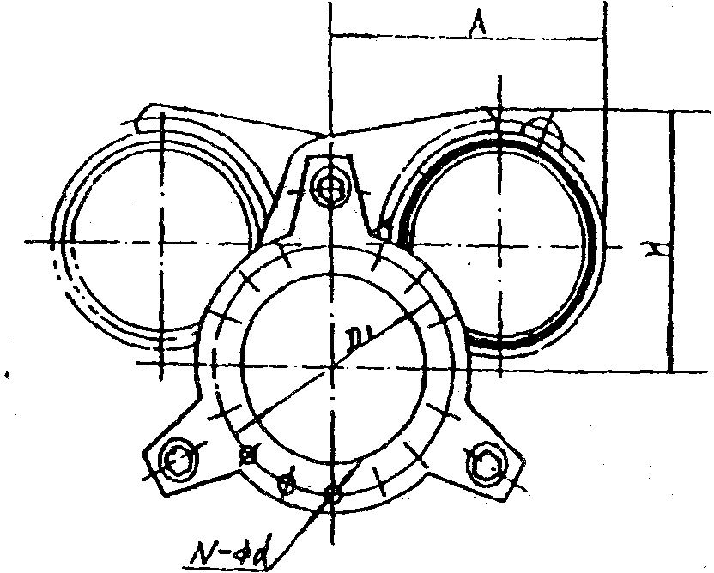
F43CX、F43BX型主要结构尺寸

主要结构尺寸 单位：mm
DN | L | D | D1 | H | A | b | N－Фd | 质量（kg）
300 | 500 | 440 | 395 | 350 | 450 | 22 | 12－22 | 170
350 | 500 | 490 | 445 | 389 | 500 | 22 | 12－22 | 210
400 | 600 | 540 | 495 | 405 | 550 | 22 | 16－22 | 250
450 | 600 | 595 | 550 | 430 | 600 | 24 | 16－22 | 320
500 | 600 | 645 | 600 | 750 | 680 | 24 | 20－22 | 360
600 | 500 | 755 | 705 | 830 | 840 | 24 | 20－26 | 460
700 | 530 | 860 | 810 | 880 | 1050 | 26 | 24－26 | 550
800 | 630 | 975 | 920 | 900 | 1150 | 26 | 24－30 | 660
900 | 630 | 1075 | 1020 | 1100 | 1300 | 28 | 24ˉˉ30 | 820
1000 | 630 | 1175 | 1120 | 1300 | 1450 | 30 | 28－30 | 1010
1200 | 630 | 1375 | 1320 | 1400 | 1550 | 30 | 32－30 | 1750
1300 | 630 | 1475 | 1420 | 1500 | 1600 | 32 | 32－30 | 1480
1400 | 750 | 1575 | 1520 | 1550 | 1700 | 32 | 36－30 | 1790

安装与维护
１、本系列翻板在安装时，应保证阀门两端管道的同轴度，允许有明显的超差、错位，以防止对阀门本体产生扭曲、位移、变形，从而影响到阀门的工作性能。
２、由于管道热胀冷缩等因素产生的外力，不得传递，施加于翻板阀，以防止对翻板阀工作性能产生不利影响。
３、请注意：介质流向应从无伸缩器侧进入。
４、翻板阀活动部位应注意定期加油，建议每日加注润滑油（脂）一次，尤其阀杆套部位更应保证润滑，以防止开启、关闭力矩增加，动作沉重。
５、更换密封圈时应注意不得使用锐器工具，防止损坏密封圈，破坏翻板工作性能。

订货须知
l、请注明所需翻板的温度等级或注明介质温度；
2、订货合同中的型号、温度标注：F43AX－1PXX或F43CX1．5P XX
工作温度120＇C标注P12，
工作温度250＂C标注P25，
工作温度300＇C标注P30。
3、阀门的长度尺寸，可应用户要求进行变更，务请注明修订的尺寸；
4、特殊要求，请用户提出，我厂将尽力解决。

永嘉县吉凯阀门有限公司
地址: 浙江省永嘉县瓯北镇浦一工业区
邮编: 325105
电话: 0086-577-57788677 0086-577-57789677
传真: 0086-577-57789577
公司网站：http://www.jikaiv.com E-mail: laowen.918@163.com

